  ИСПОЛНИТЕЛЬНЫЙ КОМИТЕТ  РЫБНО-СЛОБОДСКОГО  МУНИЦИПАЛЬНОГО РАЙОНА  РЕСПУБЛИКИ ТАТАРСТАН | ТАТАРСТАН РЕСПУБЛИКАСЫ  БАЛЫК БИСТӘСЕ  МУНИЦИПАЛЬ РАЙОНЫНЫҢ  БАШКАРМА КОМИТЕТЫ

ПОСТАНОВЛЕНИЕ | КАРАР
_________ пгт. Рыбная Слобода № ______пи

О внесении изменений в постановление Исполнительного комитета Рыбно-Слободского муниципального района Республики Татарстан от 24.06.2016 № 100пи «Об утверждении Схемы размещения рекламных конструкций на территории Рыбно-Слободского муниципального района Республики Татарстан»

В соответствии с пунктом 15.1 части 1 статьи 15 Федерального закона от 6 октября 2003года №131-ФЗ «Об общих принципах организации местного самоуправления в Российской Федерации», частью 5.8. статьи 19 Федерального закона от 13 марта 2006 года №38-ФЗ «О рекламе», Уставом Рыбно-Слободского муниципального района Республики Татарстан, решением Совета Рыбно-Слободского муниципального района Республики Татарстан от 17.06.2015 года №L-6 «Об утверждении Положения о порядке размещения рекламных конструкций на территории Рыбно-Слободского муниципального района», с учётом предварительного согласования Министерства строительства, архитектуры и жилищно-коммунального хозяйства Республики Татарстан от 26.08.2021 №01-09-12453 ПОСТАНОВЛЯЮ:

- Внести в постановление Исполнительного комитета Рыбно-Слободского муниципального района Республики Татарстан от 24.06.2016 №100пи «Об утверждении Схемы размещения рекламных конструкций на территории Рыбно-Слободского муниципального района Республики Татарстан» следующие изменения:
  - утвердить прилагаемый адресный план размещения рекламных конструкций типа «Еврощит» на территории Рыбно-Слободского муниципального района Республики Татарстан» в новой редакции согласно приложению №1;
  - утвердить прилагаемые Схемы размещения рекламных конструкций на территории пгт. Рыбная Слобода Рыбно-Слободского муниципального района Республики Татарстан согласно приложениям №3-12.
- Настоящее постановление разместить на официальном сайте Рыбно-Слободского муниципального района Республики Татарстан в информационно-телекоммуникационной сети Интернет по веб-адресу: http://ribnaya-sloboda.tatarstan.ru и на «Официальном портале правовой информации Республики Татарстан» в информационно-телекоммуникационной сети Интернет по веб-адресу: http://pravo.tatarstan.ru.
3.Контроль за исполнением настоящего постановления оставляю за собой.

Руководитель Р.Л. Исланов

Утвержден
постановлением
Исполнительного комитета
Рыбно-Слободского муниципального района
Республики Татарстан
от № пи

Адресный план размещения рекламных конструкций типа «Еврощит»
на территории Рыбно-Слободского муниципального района Республики Татарстан

Порядковый номер | Проектный  номер | Улица, (проспект, трасса) | Уточнение местоположения | Кол-во сторон | Общая площадь информационных полей, м | Номер листа схемы
1 | РС-Е-1 | Автодорога Волга, М7 | Через 250 метров после указателя 883 километр при движении от г. Казань | 2 | 36 | 2
2 | РС-Е-2 | Автодорога Волга, М7 | Через 700 метров после указателя 884километр при движении в сторону г. Казань | 2 | 36 | 2
3 | РС-Е-3 | Автодорога Волга, М7 | Через500 метров после указателя 883 километр при движении от г. Казань | 2 | 36 | 2
4 | РС-Е-4 | Автодорога Волга, М7 | Через 500 метров после указателя 884километр при движении в сторону г. Казань | 2 | 36 | 2
5 | РС-Е-5 | Автодорога Волга, М7 | Через 900 метров после указателя 883 километр при движении от г. Казань | 2 | 36 | 2
6 | РС-Е-6 | Автодорога Волга, М7 | Через 100 метров после указателя 884 километр при движении в сторону г. Казань | 2 | 36 | 2
7 | РС-Е-7 | Автодорога Волга, М7 | Через150 метров после указателя 885 километр при движении в сторону г. Казань | 2 | 36 | 3
8 | РС-Е-8 | Автодорога Волга, М7 | Через 10 метров после указателя 885 километр при движении от г. Казань | 2 | 36 | 3
9 | РС-Е-9 | Автодорога Волга, М7 | Через750 метров после указателя 886 километр при движении в сторону г. Казань | 2 | 36 | 3
10 | РС-Е-10 | Автодорога Волга, М7 | Через 300 метров после указателя 885 километр при движении от г. Казань | 2 | 36 | 3
11 | РС-Е-11 | Автодорога Волга, М7 | Через500 метров после указателя 886 километр при движении в сторону г. Казань | 2 | 36 | 3
12 | РС-Е-12 | Автодорога Волга, М7 | Через 800 метров после указателя 885 километр при движении от г. Казань | 2 | 36 | 3
13 | РС-Е-13 | Автодорога Волга, М7 | Через30 метров после указателя 886 километр при движении в сторону г. Казань | 2 | 36 | 3
14 | РС-Е-14 | Автодорога Волга, М7 | Через 200 метров после указателя 886 километр при движении от г. Казань | 2 | 36 | 3
15 | РС-Е-15 | Автодорога Волга, М7 | Через 200 метров после указателя 887 километр при движении от г. Казань | 2 | 36 | 3
16 | РС-Е-16 | Автодорога Волга, М7 | Через 600 метров после указателя 889 километр при движении в сторону г. Казань | 2 | 36 | 4
17 | РС-Е-17 | Автодорога Волга, М7 | Через 500 метров после указателя 888 километр при движении от г. Казань | 2 | 36 | 4
18 | РС-Е-18 | Автодорога Волга, М7 | Через250 метров после указателя 889 километр при движении в сторону г. Казань | 2 | 36 | 4
19 | РС-Е-19 | Автодорога Волга, М7 | Через 950 метров после указателя 888 километр при движении от г. Казань | 2 | 36 | 4
20 | РС-Е-20 | Автодорога Волга, М7 | Через 300 метров после указателя 889 километр при движении от г. Казань | 2 | 36 | 4
21 | РС-Е-21 | Автодорога Волга, М7 | Через 850 метров после указателя 890 километр при движении от г. Казань | 2 | 36 | 4
22 | РС-Е-22 | Автодорога Волга, М7 | Через100 метров после указателя 891 километр при движении в сторону г. Казань | 2 | 36 | 4
23 | РС-Е-23 | Автодорога Волга, М7 | Через 500 метров после указателя 901 километр при движении от г. Казань | 2 | 36 | 5
24 | РС-Е-24 | Автодорога Волга, М7 | Через 500 метров после указателя 902 километр при движении в сторону г. Казань | 2 | 36 | 5
25 | РС-Е-25 | Автодорога Волга, М7 | Через 50 метров после указателя 902 километр при движении от г. Казань | 2 | 36 | 5
26 | РС-Е-26 | Автодорога Волга, М7 | Через950 метров после указателя 903 километр при движении в сторону г. Казань | 2 | 36 | 5
27 | РС-Е-27 | Автодорога Волга, М7 | Через 150 метров после указателя 903 километр при движении в сторону г. Казань | 2 | 36 | 5
28 | РС-Е-28 | Автодорога Волга, М7 | Через400 метров после указателя 904 километр при движении в сторону г. Казань | 2 | 36 | 5
29 | РС-Е-29 | Автодорога Волга, М7 | Через 650 метров после указателя 903 километр при движении от г. Казань | 2 | 36 | 5
30 | РС-Е-30 | Автодорога Волга, М7 | Через700 метров после указателя 904 километр при движении в сторону г. Казань | 2 | 36 | 5
31 | РС-Е-31 | Автодорога Волга, М7 | Через 350 метров после указателя 904 километр при движении от г. Казань | 2 | 36 | 5
32 | РС-Е-32 | Автодорога Волга, М7 | Через200 метров после указателя 905 километр при движении от г. Казань | 2 | 36 | 6
33 | РС-Е-33 | Автодорога Волга, М7 | Через 300 метров после указателя 906 километр при движении в сторону г. Казань | 2 | 36 | 6
34 | РС-Е-34 | Автодорога Волга, М7 | Через600 метров после указателя 906 километр при движении от г. Казань | 2 | 36 | 6
35 | РС-Е-35 | Автодорога Волга, М7 | Через 300 метров после указателя 907 километр при движении в сторону г. Казань | 2 | 36 | 6
36 | РС-Е-36 | Автодорога Волга, М7 | Через 900 метров после указателя 906 километр при движении от г. Казань | 2 | 36 | 6
37 | РС-Е-37 | Автодорога Волга, М7 | Через950 метров после указателя 908 километр при движении в сторону г. Казань | 2 | 36 | 6
38 | РС-Е-38 | Автодорога Волга, М7 | Через 900 метров после указателя 910 километр при движении от г. Казань | 2 | 36 | 7
39 | РС-Е-39 | Автодорога Волга, М7 | Через50 метров после указателя 911 километр при движении в сторону г. Казань | 2 | 36 | 7
40 | РС-Е-40 | Автодорога Волга, М7 | Через 400 метров после указателя 912 километр при движении от г. Казань | 2 | 36 | 8
41 | РС-Е-41 | Автодорога Волга, М7 | Через 550 метров после указателя 913 километр при движении в сторону г. Казань | 2 | 36 | 8
42 | РС-Е-42 | Автодорога Волга, М7 | Через 150 метров после указателя 913 километр при движении от г. Казань | 2 | 36 | 8
43 | РС-Е-43 | Автодорога Волга, М7 | Через 350 метров после указателя 913 километр при движении от г. Казань | 2 | 36 | 8
44 | РС-Е-44 | Автодорога Волга, М7 | Через 350 метров после поворота в дер. Шеморбаш при движении в сторону г. Казань | 2 | 36 | 9
45 | РС-Е-45 | Автодорога Волга, М7 | Не доезжая 300 метров до поворота в дер. Шеморбаш при движении при движении от г. Казань | 2 | 36 | 9
46 | РС-Е-46 | Автодорога Волга, М7 | Через850 метров после указателя 921 километр при движении в сторону г. Казань | 2 | 36 | 10
47 | РС-Е-47 | Автодорога Волга, М7 | Через 400 метров после указателя 920 километр при движении от г. Казань | 2 | 36 | 10
48 | РС-Е-48 | Автодорога Волга, М7 | Через900 метров после указателя 922 километр при движении в сторону г. Казань | 2 | 36 | 10
49 | РС-Е-49 | Автодорога Волга, М7 | Через 400 метров после указателя 921 километр при движении от г. Казань | 2 | 36 | 10
50 | РС-Е-50 | Автодорога Волга, М7 | Через 150 метров после указателя 922 километр при движении от г. Казань | 2 | 36 | 10
51 | РС-Е-51 | Автодорога Р-239, Казань- Оренбург | Через600 метров после АЗС-«Татнефтепродукт» №196 при движении в сторону г. Казань | 2 | 36 | 11
52 | РС-Е-52 | Автодорога Р-239, Казань- Оренбург | Не доезжая 700 до АЗС-«Татнефтепродукт» №196 при движении от г. Казань | 2 | 36 | 11
53 | РС-Е-53 | Автодорога Р-239, Казань- Оренбург | Через 400метров после АЗС-«Татнефтепродукт» №196 при движении в сторону г. Казань | 2 | 36 | 11
54 | РС-Е-54 | Автодорога Р-239, Казань- Оренбург | Не доезжая 500 до АЗС-«Татнефтепродукт» №196 при движении от г. Казань | 2 | 36 | 11
55 | РС-Е-55 | Автодорога Р-239, Казань- Оренбург | Через200 метров после АЗС-«Татнефтепродукт» №196 при движении в сторону г. Казань | 2 | 36 | 11
56 | РС-Е-56 | Автодорога Р-239, Казань- Оренбург | Не доезжая 300 метров до АЗС-«Татнефтепродукт» №196 при движении от г. Казань | 2 | 36 | 11
57 | РК №1 | улица Ленина | пгт. Рыбная Слобода Рыбно-Слободского муниципального района Республики Татарстан км 2+870 автодороги по улице Ленина в пгт. Рыбная Слобода | 2 | 36 | Приложение №4
58 | РК №2 | улица Октябрьская | пгт.Рыбная Слобода Рыбно-Слободского муниципального района Республики Татарстан км 0+000 автодороги по улице Октябрьская в пгт.Рыбная Слобода | 2 | 36 | Приложение №5
59 | РК №3 | улица С.Сайдашева | пгт.Рыбная Слобода Рыбно-Слободского муниципального района Республики Татарстан км 0+000 автодороги по улице С.Сайдашева в пгт.Рыбная Слобода | 2 | 36 | Приложение №6
60 | РК №4 | км 44+200 М-7 "Волга" - Кутлу-Букаш - Рыбная Слобода | пгт.Рыбная Слобода Рыбно-Слободского муниципального района Республики Татарстан автодороги км 44+200 М-7 "Волга" - Кутлу-Букаш - Рыбная Слобода | 2 | 36 | Приложение №7
61 | РК №5 | км 45+130 автодороги М-7 "Волга" - Кутлу-Букаш - Рыбная Слобода | пгт.Рыбная Слобода Рыбно-Слободского муниципального района Республики Татарстан км 45+130 автодороги М-7 "Волга" - Кутлу-Букаш - Рыбная Слобода | 2 | 36 | Приложение №8
62 | РК №6 | улица Ленина | пгт.Рыбная Слобода Рыбно-Слободского муниципального района Республики Татарстан км 0+930 автодороги по улице Ленина в пгт.Рыбная Слобода | 2 | 36 | Приложение №9
63 | РК №7 | улица З.Шаймарданова | пгт.Рыбная Слобода Рыбно-Слободского муниципального района Республики Татарстан км 1+410 автодороги по улице З.Шаймарданова в пгт.Рыбная Слобода | 2 | 36 | Приложение №10
64 | РК №8 | улица Ленина | пгт.Рыбная Слобода Рыбно-Слободского муниципального района Республики Татарстан км 1+500 автодороги по улице Ленина в пгт.Рыбная Слобода | 2 | 36 | Приложение №11
65 | РК №9 | улица Ленина | пгт.Рыбная Слобода Рыбно-Слободского муниципального района Республики Татарстан км 0+800 автодороги по улице Ленина в пгт.Рыбная Слобода | 2 | 36 | Приложение №12

Приложение №3
к постановлению
Исполнительного комитета Рыбно-Слободского
муниципального района РТ
от № пи

Схема размещения рекламных конструкций на территории пгт.Рыбная Слобода Рыбно-Слободского муниципального района Республики Татарстан
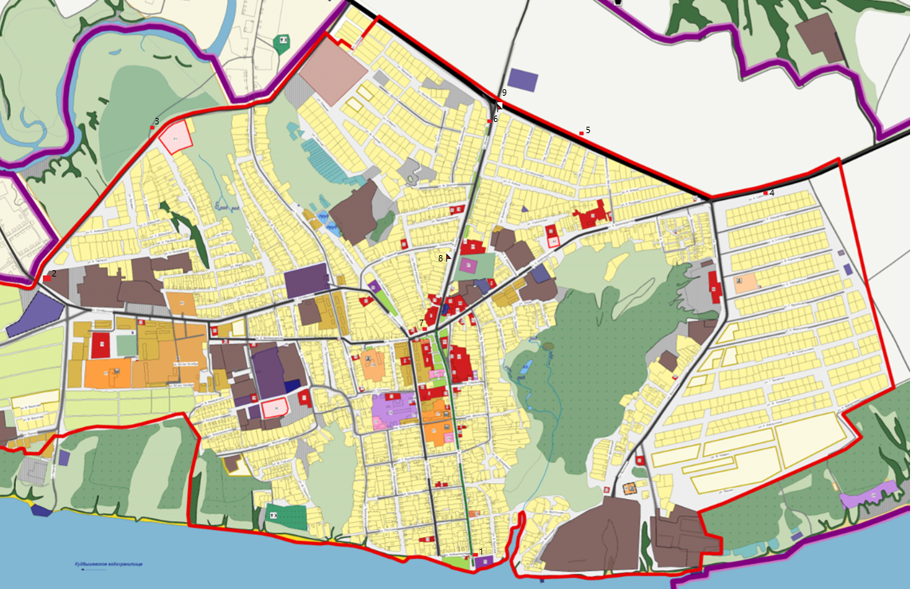 | Условные обозначения  -планируемые рекламные конструкции  РК №1- км 2+870 автодороги по улице Ленина в пгт.Рыбная Слобода;  РК №2- км 0+000 автодороги по улице Октябрьская в пгт.Рыбная Слобода;  РК №3- км 0+000 автодороги по улице С.Сайдашева в пгт.Рыбная Слобода;  РК №4- км 44+200 М-7 "Волга" - Кутлу-Букаш - Рыбная Слобода;  РК №5- км 45+130 автодороги М-7 "Волга" - Кутлу-Букаш - Рыбная Слобода;  РК №6- км 0+930 автодороги по улице Ленина в пгт.Рыбная Слобода;  РК №7- км 1+410 автодороги по улице З.Шаймарданова в пгт.Рыбная Слобода  -существующие рекламные конструкции  РК №8- км 1+500 автодороги по улице Ленина в пгт.Рыбная Слобода;  РК №9- км 0+800 автодороги по улице Ленина в пгт.Рыбная Слобода;
Приложение №4
к постановлению
Исполнительного комитета Рыбно-Слободского
муниципального района РТ
от № пи

Схема размещения рекламных конструкций №1 на территории пгт.Рыбная Слобода Рыбно-Слободского муниципального района Республики Татарстан км 2+870 автодороги по улице Ленина в пгт.Рыбная Слобода
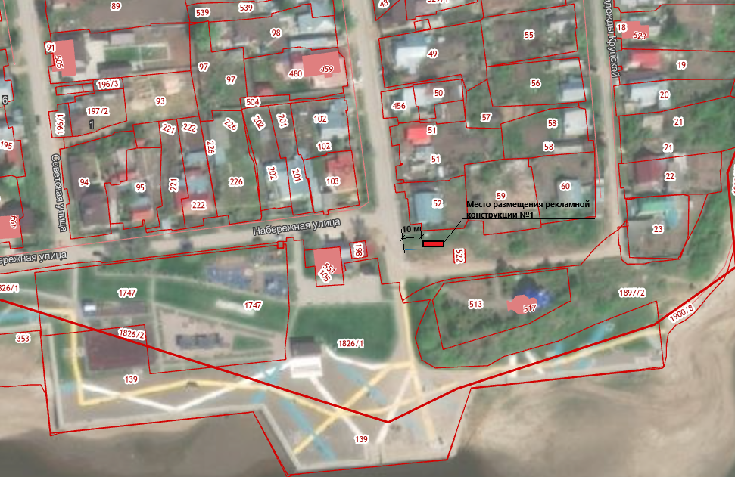
Примечание:
- Размещение и конструкцию объекта выполнить в соответствии с требованиями ГОСТ Р 52044-2003 «Наружная реклама на территориях городских и сельских поселений».
- Тип рекламной конструкции – отдельно стоящая (билборд).
- Размер рекламного поля – 3х6 м., количество сторон-2.

Приложение №5
к постановлению
Исполнительного комитета Рыбно-Слободского
муниципального района РТ
от № пи

Схема размещения рекламных конструкций №2 на территории пгт.Рыбная Слобода Рыбно-Слободского муниципального района Республики Татарстан км 0+000 автодороги по улице Октябрьская в пгт.Рыбная Слобода
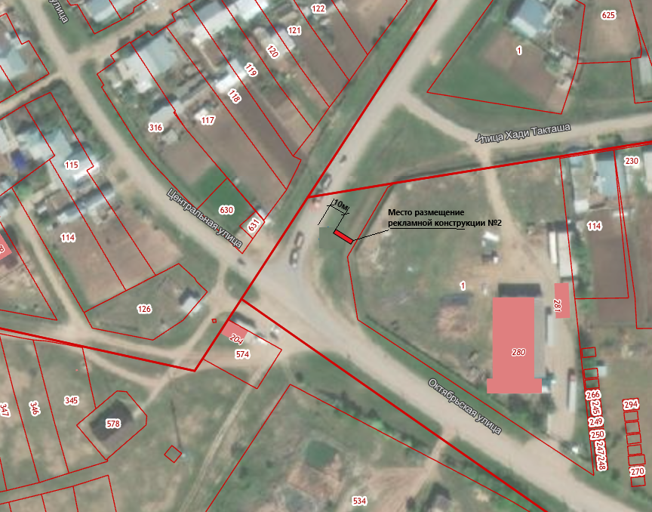
Примечание:
- Размещение и конструкцию объекта выполнить в соответствии с требованиями ГОСТ Р 52044-2003 «Наружная реклама на территориях городских и сельских поселений».
- Тип рекламной конструкции – отдельно стоящая (билборд).
- Размер рекламного поля – 3х6 м., количество сторон-2.

Приложение №6
к постановлению
Исполнительного комитета Рыбно-Слободского муниципального района РТ
от № пи

Схема размещения рекламных конструкций №3 на территории пгт.Рыбная Слобода Рыбно-Слободского муниципального района Республики Татарстан км 0+000 автодороги по улице С.Сайдашева в пгт.Рыбная Слобода
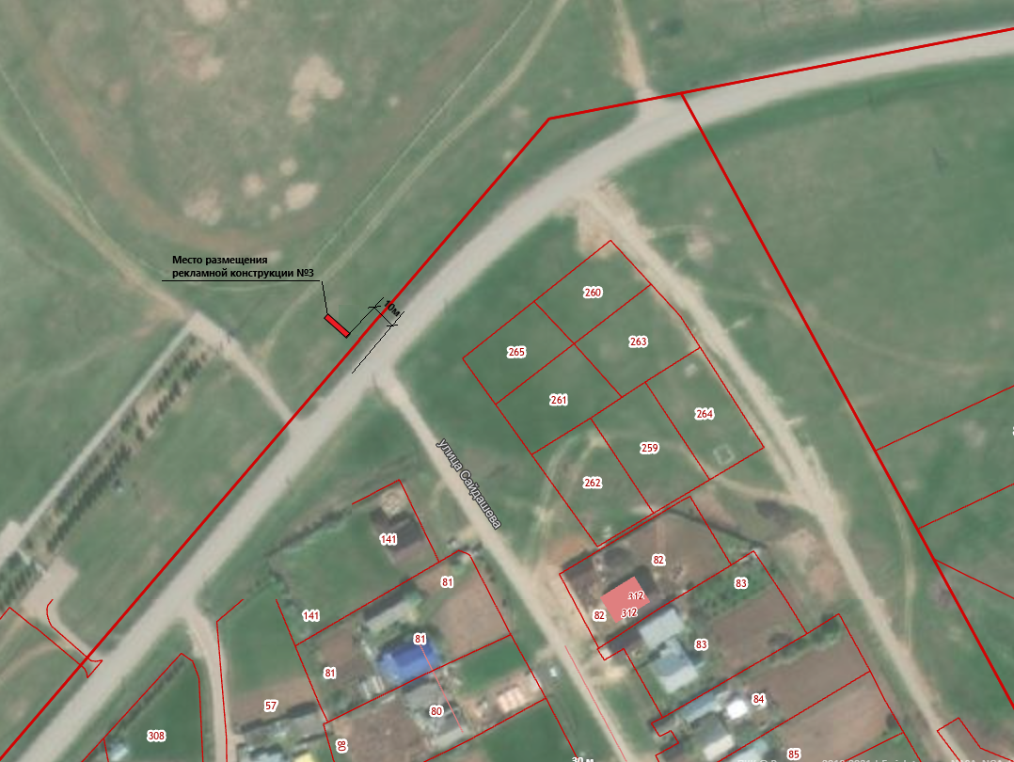
Примечание:
- Размещение и конструкцию объекта выполнить в соответствии с требованиями ГОСТ Р 52044-2003 «Наружная реклама на территориях городских и сельских поселений».
- Тип рекламной конструкции – отдельно стоящая (билборд).
- Размер рекламного поля – 3х6 м., количество сторон-2.

Приложение №7
к постановлению
Исполнительного комитета Рыбно-Слободского
муниципального района РТ
от 03.11.2021 № 230пи

Схема размещения рекламных конструкций №4 на территории пгт.Рыбная Слобода Рыбно-Слободского муниципального района Республики Татарстан автодороги км 44+200 М-7 "Волга" - Кутлу-Букаш - Рыбная Слобода
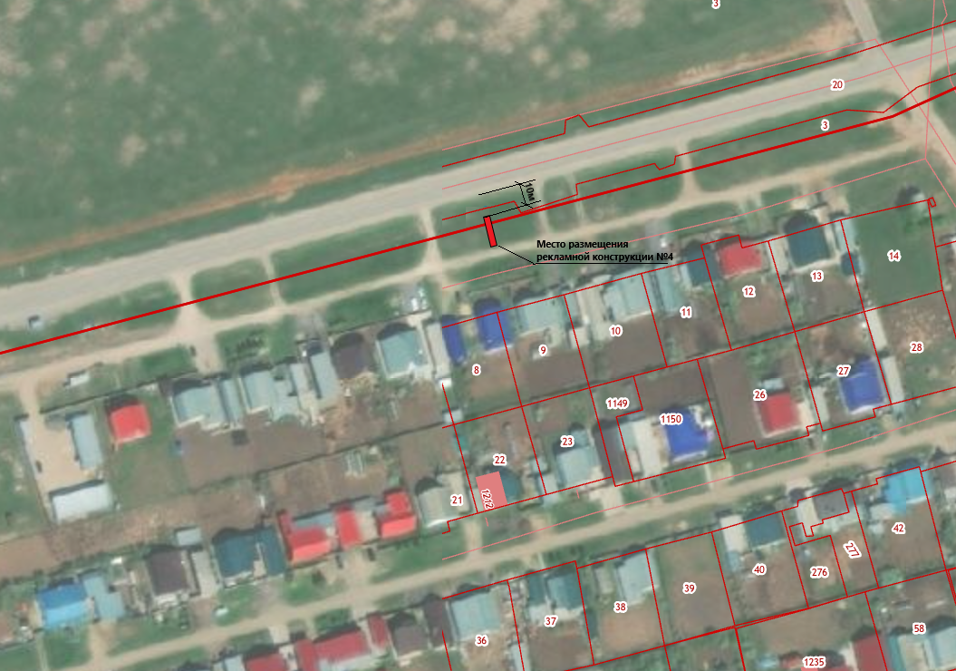
Примечание:
- Размещение и конструкцию объекта выполнить в соответствии с требованиями ГОСТ Р 52044-2003 «Наружная реклама на территориях городских и сельских поселений».
- Тип рекламной конструкции – отдельно стоящая (билборд).
- Размер рекламного поля – 3х6 м., количество сторон-2.

Приложение №8
к постановлению
Исполнительного комитета Рыбно-Слободского
муниципального района РТ
от № пи

Схема размещения рекламных конструкций №5 на территории пгт.Рыбная Слобода Рыбно-Слободского муниципального района Республики Татарстан км 45+130 автодороги М-7 "Волга" - Кутлу-Букаш - Рыбная Слобода

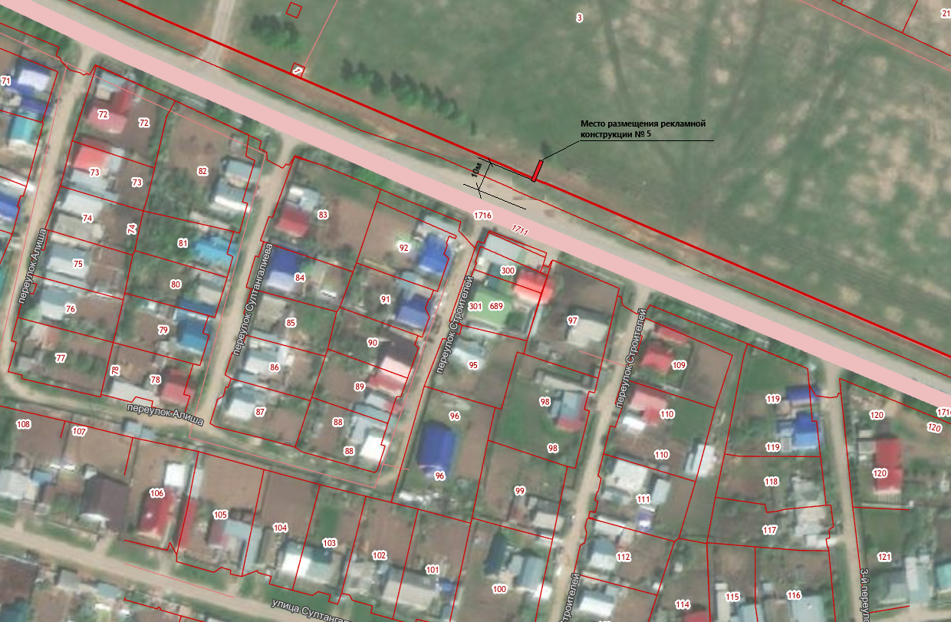
Примечание:
- Размещение и конструкцию объекта выполнить в соответствии с требованиями ГОСТ Р 52044-2003 «Наружная реклама на территориях городских и сельских поселений».
- Тип рекламной конструкции – отдельно стоящая (билборд).
- Размер рекламного поля – 3х6 м., количество сторон-2.

Приложение №9
к постановлению
Исполнительного комитета Рыбно-Слободского
муниципального района РТ
от № пи

Схема размещения рекламных конструкций №6 на территории пгт.Рыбная Слобода Рыбно-Слободского муниципального района Республики Татарстан км 0+930 автодороги по улице Ленина в пгт.Рыбная Слобода
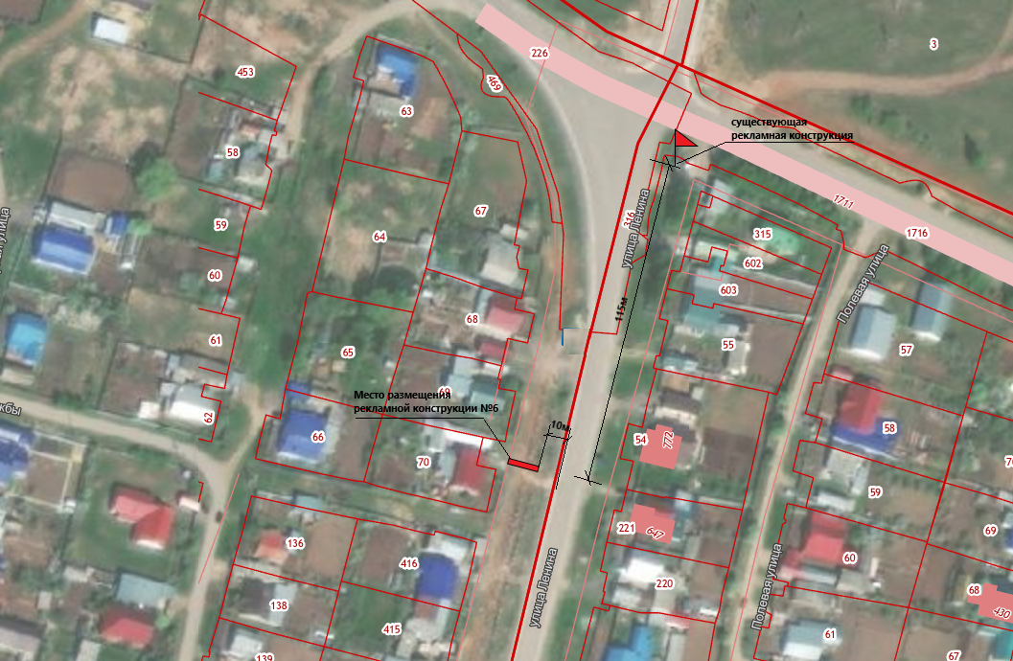
Примечание:
- Размещение и конструкцию объекта выполнить в соответствии с требованиями ГОСТ Р 52044-2003 «Наружная реклама на территориях городских и сельских поселений».
- Тип рекламной конструкции – отдельно стоящая (билборд).
- Размер рекламного поля – 3х6 м., количество сторон-2.

Приложение №10
к постановлению
Исполнительного комитета Рыбно-Слободского
муниципального района РТ
от № пи

Схема размещения рекламных конструкций №7 на территории пгт.Рыбная Слобода Рыбно-Слободского муниципального района Республики Татарстан км 1+410 автодороги по улице З.Шаймарданова в пгт.Рыбная Слобода
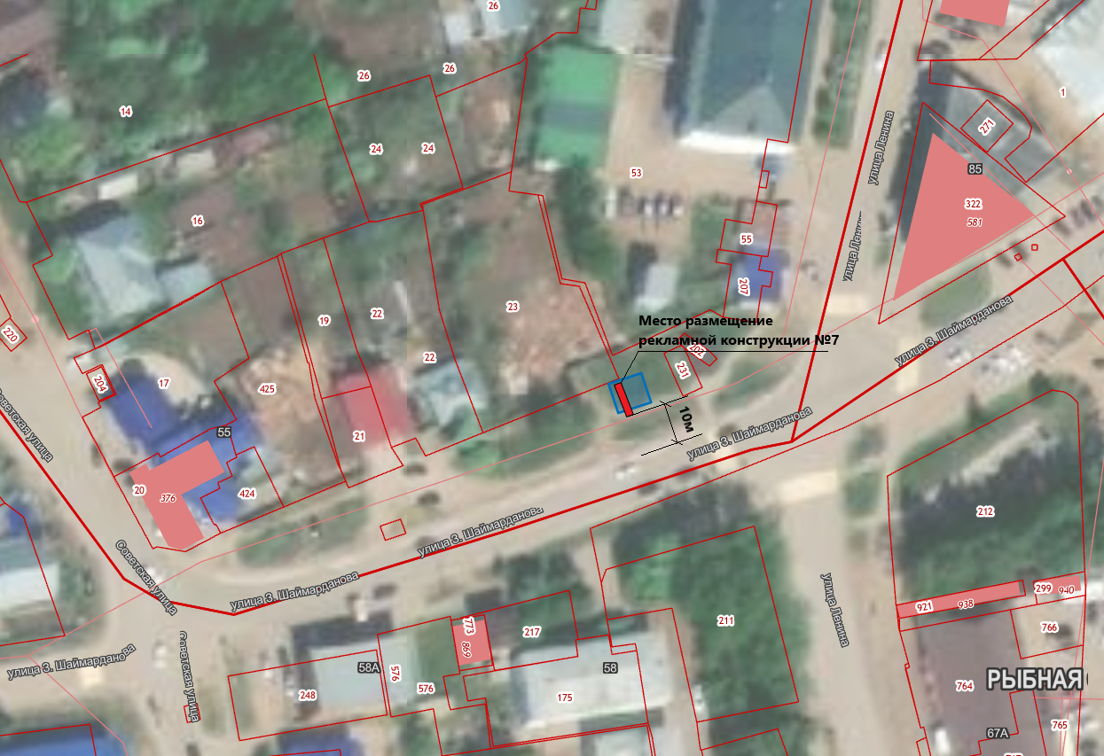
Примечание:
- Размещение и конструкцию объекта выполнить в соответствии с требованиями ГОСТ Р 52044-2003 «Наружная реклама на территориях городских и сельских поселений».
- Тип рекламной конструкции – отдельно стоящая (билборд).
- Размер рекламного поля – 3х6 м., количество сторон-2.

Приложение №11
к постановлению
Исполнительного комитета Рыбно-Слободского муниципального района РТ
от № пи
Схема размещения рекламных конструкций №8 на территории пгт.Рыбная Слобода Рыбно-Слободского муниципального района Республики Татарстан км 1+500 автодороги по улице Ленина в пгт.Рыбная Слобода
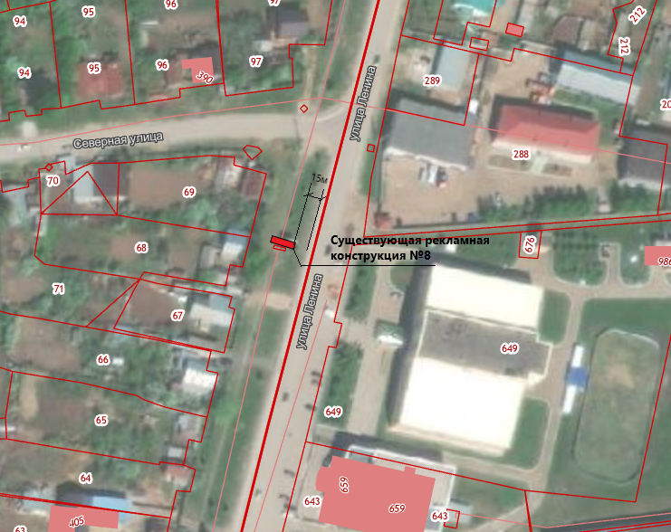
Примечание:
- Размещение и конструкцию объекта выполнить в соответствии с требованиями ГОСТ Р 52044-2003 «Наружная реклама на территориях городских и сельских поселений».
- Тип рекламной конструкции – отдельно стоящая (билборд).
- Размер рекламного поля – 3х6 м., количество сторон-2.

Приложение №12 к постановлению Исполнительного комитета Рыбно-Слободского муниципального района РТ
от № пи

Схема размещения рекламных конструкций №9 на территории пгт.Рыбная Слобода Рыбно-Слободского муниципального района Республики Татарстан км 0+800 автодороги по улице Ленина в пгт.Рыбная Слобода
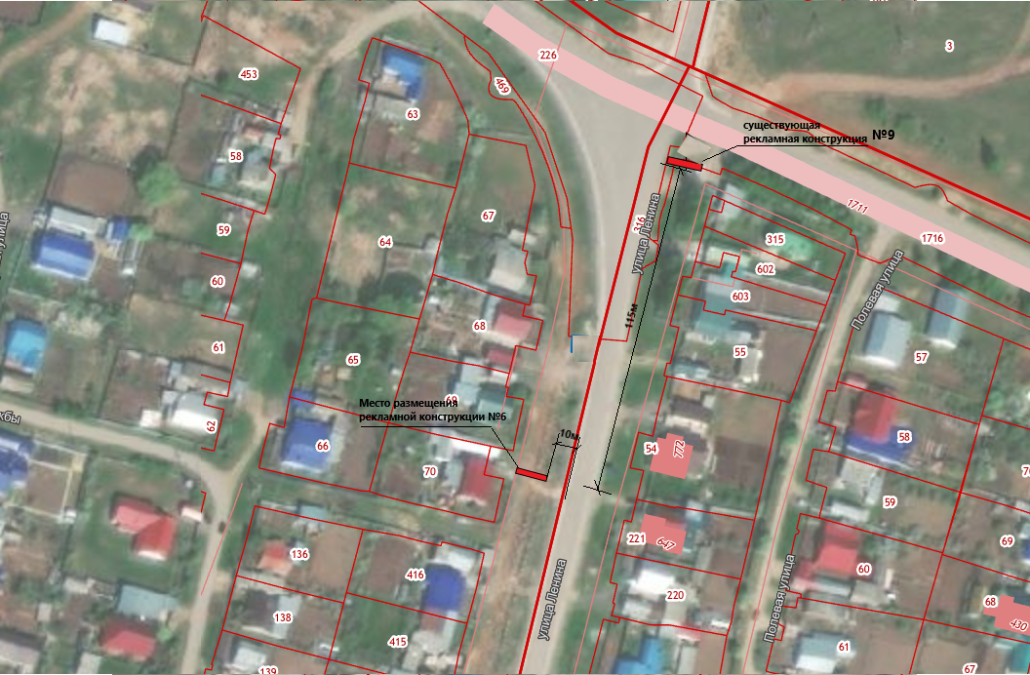
Примечание:
- Размещение и конструкцию объекта выполнить в соответствии с требованиями ГОСТ Р 52044-2003 «Наружная реклама на территориях городских и сельских поселений».
- Тип рекламной конструкции – отдельно стоящая (билборд).
- Размер рекламного поля – 3х6 м., количество сторон-2.

